Об утверждении регламента государственной услуги "Субсидирование стоимости услуг по подаче воды сельскохозяйственным товаропроизводителям"
Утративший силу
Постановление акимата Северо-Казахстанской области от 15 декабря 2016 года № 488. Зарегистрировано Департаментом юстиции Северо-Казахстанской области 19 января 2017 года № 4031. Утратило силу постановлением акимата Северо-Казахстанской области от 17 мая 2019 года № 133
Сноска. Утратило силу постановлением акимата Северо-Казахстанской области от 17.05.2019 № 133 (вводится в действие по истечении десяти календарных дней после дня его первого официального опубликования).
В соответствии с пунктом 3 статьи 16 Закона Республики Казахстан от 15 апреля 2013 года "О государственных услугах" акимат Северо-Казахстанской области ПОСТАНОВЛЯЕТ:
1. Утвердить прилагаемый регламент государственной услуги "Субсидирование стоимости услуг по подаче воды сельскохозяйственным товаропроизводителям".
2. Контроль за исполнением настоящего постановления возложить на коммунальное государственное учреждение "Управление сельского хозяйства акимата Северо-Казахстанской области".
3. Настоящее постановление вводится в действие по истечении десяти календарных дней после дня его первого официального опубликования.
Исполняющий обязанности акима  Северо-Казахстанской области | А.Сапаров
Утвержден постановлением акимата Северо-Казахстанской области от 15 декабря 2016 года № 488
Регламент государственной услуги "Субсидирование стоимости услуг по подаче воды сельскохозяйственным товаропроизводителям"
Сноска. Регламент изложен в новой редакции на государственном языке, текст на русском языке не меняется постановлением акимата Северо- Казахстанской области от 26.07.2017 № 298 (вводится в действие по истечении десяти календарных дней после дня его первого официального опубликования).
1. Общие положения
1. Регламент государственной услуги "Субсидирование стоимости услуг по подаче воды сельскохозяйственным товаропроизводителям" (далее – регламент) разработан в соответствии со стандартом государственной услуги "Субсидирование стоимости услуг по подаче воды сельскохозяйственным товаропроизводителям", утвержденный приказом Министра сельского хозяйства Республики Казахстан от 08 декабря 2015 года № 6-4/1072 "Об утверждении стандарта государственной услуги "Субсидирование стоимости услуг по подаче воды сельскохозяйственным товаропроизводителям" (зарегистрирован в Реестре государственной регистрации нормативных правовых актов за № 12933) (далее – стандарт).
Государственная услуга "Субсидирование стоимости услуг по подаче воды сельскохозяйственным товаропроизводителям" (далее – государственная услуга), оказывается местным исполнительным органом Северо-Казахстанской области (далее – услугодатель) согласно приложению 1 к настоящему регламенту.
Прием заявок осуществляется через:
1) канцелярию услугодателя;
2) некоммерческое акционерное общество "Государственная корпорация "Правительство для граждан" (далее – Государственная корпорация).
2. Форма оказания государственной услуги: бумажная.
3. Результат оказания государственной услуги – предоставление в территориальное подразделение казначейства платежных документов к оплате для дальнейшего перечисления причитающихся субсидий на банковские счета услугополучателей.
4. Государственная услуга оказывается бесплатно физическим и юридическим лицам (далее – услугополучатели).
5. Форма предоставления результата оказания государственной услуги: бумажная.
2. Описание порядка действий структурных подразделений (работников) услугодателя в процессе оказания государственной услуги
6. Основанием для начала процедуры (действия) является предоставление перечня документов необходимых для оказания государственной услуги при обращении услугополучателя (либо его представителя по доверенности) к услугодателю или в Государственную корпорацию:
1) заявка на получение субсидий по форме согласно приложению 2 к стандарту;
2) удостоверение личности (для идентификации личности).
3) документ об отсутствии задолженности перед вододателем.
При сдаче услугополучателем заявки услугодателю подтверждением принятия ее на бумажном носителе является отметка на копии о регистрации заявки в канцелярии услугодателя с указанием даты и времени ее приема и с указанием даты и времени, фамилии и инициалов должностного лица, принявшего заявку.
При подаче услугополучателем всех необходимых документов в Государственную корпорацию, подтверждением принятия заявки на бумажном носителе является расписка о приеме соответствующих документов.
В Государственной корпорации выдача готовых документов услугополучателю осуществляется ее работником на основании расписки, при предъявлении документа, удостоверяющего личность (либо его представителя по нотариальной доверенности, юридическому лицу – по документу, подтверждающему полномочия).
Государственная корпорация обеспечивает хранение результата в течение одного месяца, после чего передает их услугодателю для дальнейшего хранения. При обращении услугополучателя по истечении одного месяца, по запросу Государственной корпорации услугодатель в течение одного рабочего дня направляет готовые документы в Государственную корпорацию для выдачи услугополучателю.
7. Основаниями для отказа в оказании государственной услуги являются:
1) установление недостоверности документов, представленных услугополучателем для получения государственной услуги, и (или) данных (сведений), содержащихся в них;
2) несоответствие услугополучателя и (или) представленных материалов, данных и сведений, необходимых для оказания государственной услуги, требованиям, установленным нормативными правовыми актами Республики Казахстан.
В случае устранения услугополучателем причин отказа в оказании государственной услуги услугополучатель может обратиться повторно для получения государственной услуги в порядке, установленном законодательством Республики Казахстан.
8. Содержание каждой процедуры (действия), входящей в состав процесса оказания государственной услуги, длительность его выполнения:
1) работник канцелярии услугодателя принимает заявку, регистрирует в журнале регистрации заявок передает ее руководителю услугодателя – 30 (тридцать) минут;
2) руководитель услугодателя налагает соответствующую визу и передает заявку руководителю структурного подразделения услугодателя – 2 (два) часа;
3) руководитель структурного подразделения услугодателя рассматривает заявку определяет ответственного исполнителя услугодателя – 30 (тридцать) минут;
4) ответственный исполнитель услугодателя проверяет представленную заявку на соответствие условиям получения субсидий– 3 (три) рабочих дня. В случае соблюдения условий получения субсидий ответственный исполнитель формирует ведомость на оплату бюджетных субсидий, в случае несоответствия заявки установленным требованиям готовит письменный мотивированный отказ с указанием причин ее отклонения. Направляет ведомость либо мотивированный отказ об отклонении заявки руководителю структурного подразделения услугодателя;
5) руководитель структурного подразделения услугодателя согласовывает ведомость либо мотивированный ответ об отклонении заявки и передает на подпись руководителю услугодателя - 30 (тридцать) минут;
6) руководитель услугодателя подписывает ведомость либо мотивированный ответ об отклонении заявки и передает ответственному исполнителю услугодателя – 2 (два) часа;
7) ответственный исполнитель услугодателя в соответствии с индивидуальным планом финансирования представляет в территориальное подразделение казначейства реестр счетов и счет к оплате, либо направляет услугополучателю письменный мотивированный ответ с указанием причин отклонения заявки – 1 (один) рабочий день.
9. Результат процедуры (действия) по оказанию государственной услуги, который служит основанием для начала выполнения следующей процедуры (действия):
1) зарегистрированная заявка услугополучателя;
2) резолюция руководителя услугодателя;
3) определение ответственного исполнителя;
4) ведомость на оплату бюджетных субсидий либо письменный мотивированный ответ с указанием причин отклонения заявки;
5) согласование ведомости на оплату бюджетных субсидий либо письменного мотивированного ответа с указанием причин отклонения заявки и передача на подпись руководителю услугодателя;
6) подписание руководителем услугодателя ведомости на оплату бюджетных субсидий либо письменного мотивированного ответа с указанием причин отклонения заявки и передача его ответственному исполнителю услугодателя;
7) предоставление в территориальное подразделение казначейства платежных документов к оплате для дальнейшего перечисления причитающихся субсидий на банковские счета услугополучателей, либо направление услугополучателю письменного мотивированного ответа с указанием причин отклонения заявки.
3. Описание порядка взаимодействия структурных подразделений (работников) услугодателя в процессе оказания государственной услуги
10. Перечень структурных подразделений (работников) услугодателя, которые участвуют в процессе оказания государственной услуги:
1) работник канцелярии услугодателя;
2) руководитель услугодателя;
3) руководитель структурного подразделения услугодателя;
4) ответственный исполнитель услугодателя.
11. Описание последовательности процедур (действий) между структурными подразделениями (работниками) с указанием длительности каждой процедуры (действия):
1) работник канцелярии услугодателя принимает заявку, регистрирует в журнале регистрации заявок передает ее руководителю услугодателя – 30 (тридцать) минут;
2) руководитель услугодателя налагает соответствующую визу и передает заявку руководителю структурного подразделения услугодателя – 2 (два) часа;
3) руководитель структурного подразделения услугодателя рассматривает заявку определяет ответственного исполнителя услугодателя – 30 (тридцать) минут;
4) ответственный исполнитель услугодателя проверяет представленную заявку на соответствие условиям получения субсидий– 3 (три) рабочих дня. В случае соблюдения условий получения субсидий ответственный исполнитель формирует ведомость на оплату бюджетных субсидий, в случае несоответствия заявки установленным требованиям готовит письменный мотивированный отказ с указанием причин ее отклонения. Направляет ведомость либо мотивированный отказ об отклонении заявки руководителю структурного подразделения услугодателя;
5) руководитель структурного подразделения услугодателя согласовывает ведомость либо мотивированный ответ об отклонении заявки и передает на подпись руководителю услугодателя – 30 (тридцать) минут;
6) руководитель услугодателя подписывает ведомость либо мотивированный ответ об отклонении заявки и передает ответственному исполнителю услугодателя – 2 (два) часа;
7) ответственный исполнитель услугодателя в соответствии с индивидуальным планом финансирования представляет в территориальное подразделение казначейства реестр счетов и счет к оплате, либо направляет услугополучателю письменный мотивированный ответ с указанием причин отклонения заявки – 1 (один) рабочий день.
Подробное описание последовательности процедур (действий), взаимодействий структурных подразделений (работников) услугодателя в процессе оказания государственной услуги отражается в справочнике бизнес-процессов оказания государственной услуги согласно приложению 2 к настоящему регламенту.
4. Описание порядка взаимодействия с Государственной корпорацией "Правительство для граждан" и (или) иными услугодателями, а также порядка использования информационных систем в процессе оказания государственной услуги
12. Основанием для начала действия по оказанию государственной услуги при обращении в Государственную корпорацию является принятие работником Государственной корпорации пакета документов от услугополучателя согласно пункту 6 настоящего регламента.
13. Описание процесса получения результата оказания государственной услуги через Государственную корпорацию "Правительство для граждан", его длительность:
1) работник Государственной корпорации проверяет правильность заполнения заявления и полноту пакета документов, предоставленных услугополучателем, на соответствие пункту 6 настоящего регламента – 5 (пять) минут.
2) работник Государственной корпорации получает письменное согласие услугополучателя на использование сведений, составляющих охраняемую законом тайну, содержащихся в информационных системах, если иное не предусмотрено законами Республики Казахстан – 5 (пять) минут;
3) работник Государственной корпорации идентифицирует личность услугополучателя, вносит соответствующую информацию об услугополучателе и список поданных документов в "Интегрированную информационную систему для Государственной корпорации" (далее ИИС ГК), выдает услугополучателю расписку о приеме соответствующих документов – 5 (пять) минут;
4) работник Государственной корпорации подготавливает пакет документов и направляет его услугодателю через курьерскую или иную уполномоченную на это связь – 1 (один) рабочий день;
5) услугодатель осуществляет процедуры (действия) в соответствии с описанием порядка взаимодействия структурных подразделений (работников) услугодателя в процессе оказания государственной услуги и направляет в Государственную корпорацию уведомление на бумажном носителе с решением о назначении/не назначении субсидии, подписанное уполномоченным лицом услугодателя по форме, согласно приложению 1 к стандарту - 4 (четыре) рабочих дней;
6) работник Государственной корпорации в срок, указанный в расписке, выдает результат оказания государственной услуги услугополучателю – 15 (пятнадцать) минут.
14. Услугополучателям, имеющим нарушения здоровья со стойким расстройством функций организма, ограничивающее его жизнедеятельность, в случае необходимости прием документов, для оказания государственной услуги, производится работником Государственной корпорации с выездом по месту жительства посредством обращения через Единый контакт-центр 1414, 8-800-080-7777.
15. Подробное описание процесса получения результата оказания государственной услуги через Государственную корпорацию "Правительство для граждан", его длительность отражается в справочнике бизнес-процессов оказания государственной услуги согласно приложению 3 к настоящему регламенту.
Приложение 1 к регламенту государственной услуги "Субсидирование стоимости услуг по подаче воды сельскохозяйственным товаропроизводителям"
Услугодатель
№ п/п | Местный исполнительный орган области | Юридический адрес | График работы
1 | Коммунальное государственное учреждение "Управление сельского хозяйства акимата Северо-Казахстанской области" | Северо-Казахстанская область, город Петропавловск, улица Парковая, 57 В | с понедельника по пятницу включительно с 9.00 до 18.30, часов, с перерывом на обед с 13.00 до 14.30 часов, кроме выходных и праздничных дней согласно трудовому законодательству Республики Казахстан
Приложение 2 к регламенту государственной услуги "Субсидирование стоимости услуг по подаче воды сельскохозяйственным товаропроизводителям"
Справочник бизнес-процессов оказания государственной услуги при оказании государственной услуги через канцелярию услугодателя

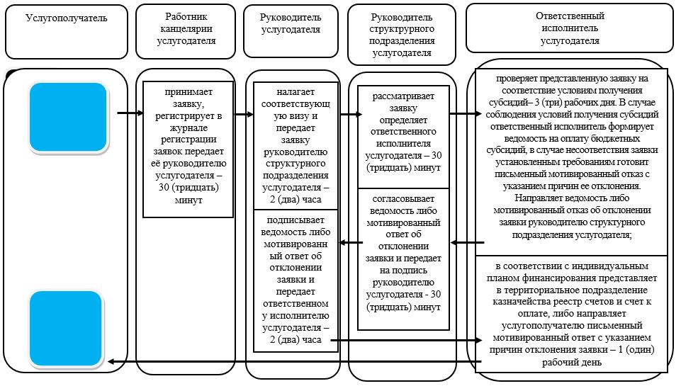

Условные обозначения:

Приложение 3 к регламенту государственной услуги
"Субсидирование стоимости услуг по подаче воды сельскохозяйственным товаропроизводителям"
Справочник бизнес-процессов оказания государственной услуги при оказании государственной услуги через Государственную корпорацию

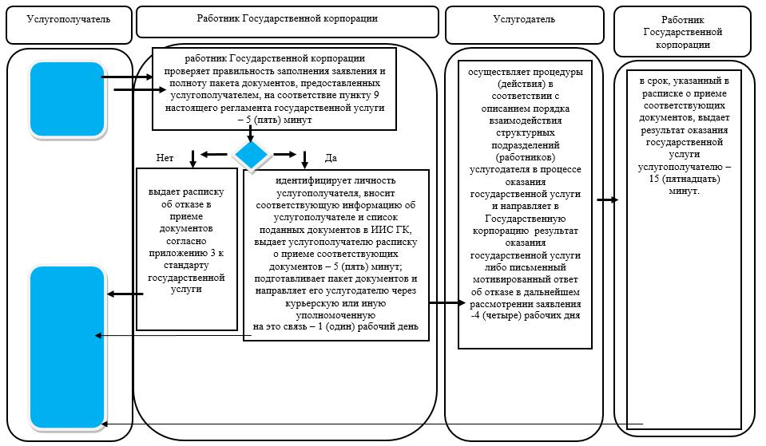

Условные обозначения:

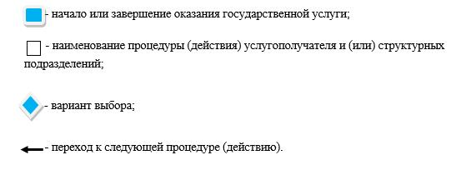

© 2012. РГП на ПХВ «Институт законодательства и правовой информации Республики Казахстан» Министерства юстиции Республики Казахстан

